

**МИНИСТЕРСТВО НАУКИ И ВЫСШЕГО ОБРАЗОВАНИЯ РОССИЙСКОЙ ФЕДЕРАЦИИ**

**федеральное государственное автономное образовательное учреждение высшего образования**

**«Национальный исследовательский Нижегородский государственный университет**

**им. Н.И. Лобачевского»**

**(ННГУ)**

**ХИМИЧЕСКИЙ ФАКУЛЬТЕТ**

**КАФЕДРА ФИЗИЧЕСКОЙ ХИМИИ**

**ОТЧЕТ ПО ПРОИЗВОДСТВЕННОЙ ПРАКТИКЕ**

**(НАУЧНО-ИССЛЕДОВАТЕЛЬСКОЙ РАБОТЕ)**

**Экспериментальное определение вязкостей систем:**

**ОКМ-2 – бутанол-1, PETA – бутанол-1, DMEG– бутанол-1**

Заведующий кафедрой физической химии:

д.х.н., профессор

__________ Маркин А.В.

Руководитель практики:

к.х.н., доцент кафедры физической химии

_____________Арсеньев М. В.

Исполнитель:

студент 4 курса ОФО группы 0219С-ФХ

______________Крайнов И. О.

г. Нижний Новгород

2023 г

Оглавление

Введение 3

1. Актуальность работы 3

2. Цель работы 4

3. Задачи работы 4

Литературный обзор 5

1. Введение 5

1.1. Диффузия 5

1.2. Вязкость 5

1.3. Взаимосвязь вязкости и диффузии 6

1.4. Связь с температурой 6

2. Описание модели 7

3. Основы регрессионного анализа 8

3.1. МНК 8

3.2. Оценка коэффициентов 9

3.3. Проверка адекватности регрессии 9

Экспериментальная часть 11

1. Ход эксперимента 12

2. Результаты и обсуждение 18

2.1. Вязкости: 18

2.2. Сводные графики 23

2.3. Общие 24

Выводы 26

Список литературы 27

Введение

В настоящее время в химии высокомолекулярных соединений активно развивается научное направление, связанное с изучением процессов фотополимеризации. Фотополимеризация — это процесс полимеризации, инициируемый электромагнитным излучением. Ее применяют, например, для изготовления полимерных сеток с высокой степенью сшивания, при котором инициирование полимеризации происходит путем воздействия на светочувствительные, монофункциональные или многофункциональные мономеры источника света высокой интенсивности, обычно ультрафиолетового, но иногда ИК и видимого. Ультрафиолетовое излучение наиболее известно плохим воздействием на органические соединения, при длительном воздействии солнечного света. Оно разрушает химические связи, ультрафиолетовое излучение вызывает серьезные изменения механических и оптических свойств полимерных материалов, тем самым сокращая срок их службы при наружном применении. Однако оно также может использоваться для инициирования полимеризации.

Моделирование подобных брутто-процессов фотополимеризации хорошо описывается рядом математических моделей, однако не позволяет соотнести свойства инициирующих систем с наблюдаемыми результатами.

1. Актуальность работы

Само же явление фотополимеризации имеет множество применений как в научной, так и в технической сферах. По словам крупного исследователя полимеризации инициируемой УФ светом Декера [1], именно она является одним из наиболее эффективных методов достижения квазиминутной полимеризации т.е. полимеризации с очень высокой скоростью реакции. Ее огромный потенциал в простом и быстром производстве материалов с особыми свойствами приводит к широкому спектру потенциальных применений. Практические приложения включают, например, нанесение покрытий [2], тканевую инженерию [3], фотолитографию [4], изготовление микрожидкостных устройств [5], 3D-прототипирование [6] и 4D-биопечать [7]. Фотополимеризация так же применяется в оптике, медицине, полиграфии, оптоэлектронике. Метод фотоинициируемой радикальной полимеризации популярен еще и из-за того, что он позволяет проводить реакции при комнатной температуре и без растворителя, а также управлять скоростью и местом реакции.

Системы на основе о-бензохинонов давно изучаются в лаборатории ФППМ ИМХ РАН [8, 9]. Изменение функциональных групп (включая полимеризационноспособные) на периферии структуры этих соединений дает возможность улучшать важные для практики свойства фотополимерных композиций на их основе. Существует математическая модель, описывающая поведение композиции при полимеризации, а также рассчитывающая концентрационный профиль мономера, полимера и растворителя в смеси в каждый момент времени в каждой точке пространства. Она дает возможность не только описать, но и прогнозировать свойства полученного полимера, варьируя некоторые параметры, в состав которых входят коэффициенты взаимной диффузии и самодиффузии компонентов. В модели фактически используются эмпирические коэффициенты, усредненные для целой группы веществ. При этом для упрощения принято, что реакция происходит в изотермических условиях.

1. Цель работы

В связи с этим целью данной работы являлось определение значений вязкости, коэффициентов диффузии в конкретных системах олигокарбонатметакрилатов, а также их зависимости от температуры и состава фотополимерной композиции для использования полученных значений в качестве параметров математической модели фотополимеризации олигокарбонатметакрилатов в присутствии растворителя и фотоинициаторов - о-хинонов.

1. Задачи работы

В соответствии с данной целью решались следующие задачи:

1. Проведение эксперимента для нахождения вязкости композиции при разных составах и температурных условиях
2. Вычисление оценок коэффициентов диффузии согласно выбранной модели диффузии
3. Нахождение зависимости коэффициентов от состава и температуры
4. Оценка достоверности полученных результатов

Литературный обзор

1. Введение

Фотополимеризующаяся системы имеет неоднородное распределение концентрации реагирующих веществ по пространству, реакция полимеризация идет с выделением тепла, тем самым температура в отдельных частях композиции не одинакова, то есть такая система является неравновесной. При этом возникают необратимые процессы переноса массы (диффузия), энергии (теплоперенос), импульса (внутреннее трение).

Особое внимание стоит уделить диффузии, как процессу, напрямую влияющему на кинетику химической реакции полимеризации и инициирования, а также вязкости, как процессу, сильно связанному с диффузией. Напрямую коэффициенты, определяющие диффузию компонент в жидкой смеси найти крайне сложно, однако их можно оценить, зная вязкость композиции. Теоретическое описание процессов переноса массы и импульса в жидкой фазе, а также их зависимости от состава и температуры рассмотрено ниже.

* 1. Диффузия

Если в составе молекул одного вещества имеется примесь молекул другого типа, и эта примесь в объеме распределена неоднородно, то из-за хаотического движения молекул примесь начнет стремиться к равномерному распределению в пространстве. Возникнет перенос вещества примеси – диффузия. Такое описание этого явления применимо не только на молекулярном, но и макроуровне, например диффузия твердых частиц в жидкости, газообразных веществ в объеме и тд. Однако модели, созданные для описания простых процессов на макроуровне, могут неправильно описывать процессы, происходящие с молекулами из-за многочисленных межмолекулярных связей, конформационных переходов молекулы, полярности растворителя и растворимого вещества.

Плотность потока вещества в результате диффузии в 1-мерном случае (для простоты) определяется 1 законом Фика [10]:

|  |  |  |
| --- | --- | --- |
|  |  | () |

– производная концентрации по направлению, в общем случае градиент скалярного поля концентрации вещества, М/м

- коэффициент диффузии, м2 /с, со знаком минус, так как поток вещества всегда направлен из области с большей концентрацией в область с меньшей.

Таким образом зная распределение вещества в пространстве в начальный момент времени и коэффициент , можно вычислить распределение вещества в любой другой момент времени с помощью закона сохранения массы (уравнения непрерывности) для несжимаемой жидкости:

|  |  |  |
| --- | --- | --- |
|  |  | () |

* 1. Вязкость

Кроме процесса переноса массы под действием градиента концентрации в неравновесных системах происходит перенос импульса под воздействием сил внутреннего трения внутри вещества. Действительно, всякое изменение импульса вызывается действием силы, в данном случае это сила сцепления между движущимися с различными скоростями слоями жидкости или газа. В результате, импульс слоя, скорость которого больше, уменьшается, что приводит к торможению этого слоя, а импульс слоя, движущегося медленнее – увеличивается, что приводит к его ускорению. Плотность потока импульса описывается уравнением Ньютона:

|  |  |  |
| --- | --- | --- |
|  |  | () |

- тензор плотности потока импульса

– производная скорости вдоль течения жидкости по направлению, перпендикулярному к плоскости потока

– коэффициент вязкости, динамическая вязкость

Эта формула справедлива для ньютоновских жидкостей. Ньютоновскими жидкостями являются вода, легкие моторные масла и многие другие жидкости, обычно состоящие из легких молекул. Примерами неньютоновких жидкостей являются высоковязкие вещества (тяжелые моторные масла, полимеры, концентрированные растворы солей и др.)

* 1. Взаимосвязь вязкости и диффузии

Между коэффициентом вязкости и диффузии в жидкостях нет простой взаимосвязи. Вязкость, например, может для разных жидкостей сильно отличаться. Причина таких значительных различий состоит в том, что явления переноса в жидкостях (и в твердых телах) определяются наличием для молекул некоторого потенциального барьера, появление которого связано со взаимодействием с молекулами ближайшего окружения.

Для простого сравнения и оценки значений коэффициентов диффузии была использована простая модель шарика в вязкой жидкости. Предполагая, что числа Рейнольдса малы (отсутствует турбулентность), то для силы сопротивления, испытываемой макроскопическим шариком (частицей), можно использовать формулу Стокса [11]:

|  |  |  |
| --- | --- | --- |
|  |  | () |

— сила трения, также называемая силой Стокса,

r — радиус сферического объекта,

— динамическая вязкость жидкости,

— скорость частицы.

Таким образом, получается выражение [11]:

|  |  |  |
| --- | --- | --- |
|  |  | () |

– постоянная Больцмана

* 1. Связь с температурой

Можно считать, что в жидкостях зависимость вязкостей и коэффициентов диффузии близки к закону Аррениуса:

|  |  |  |
| --- | --- | --- |
|  |  | () |

– предэкспотенциальный множитель

– энергия активации сдвига одного слоя жидкости относительно другого, энергия активации диффузии

Так как явно не зависит от предэкспотенциального множителя, определяется лишь отношением при разных температурах, следовательно, использование формулы (4) даже для нешарообразного объекта не исказит значение

1. Описание модели

Процесс перераспределения массовых долей компонент ФПК (мономера M, полимера P и нейтральной компоненты N) в ходе неоднородной фотополимеризации, определяющих пространственное распределение показателя преломления среды рассматривался в рамках модели, учитывающей радикальную полимеризацию и диффузионный массоперенос: , где = 1 – P – N, nM, nP, nN – показатели преломления мономера, полимера и нейтральной компоненты:

|  |  |  |
| --- | --- | --- |
|  |  | () |

Где – нормированная переменная времени,

– характерные времена полимеризации и диффузии

– коэффициент самодиффузии мономера

- характеризует взаимодиффузию мономера и нейтральной компоненты

, , ,, - параметры, определяющие контраст композиции

Данная система уравнений решается с помощью разностной схемы, с параметрами *, ,* где , и , – номер и величина шага по пространственной координате x и времени , соответственно:

|  |  |
| --- | --- |
|  | () |

Оригинальное моделирование при значениях параметров: W = 500 мкм, W / = 0.4, = 0.63 мкм,P* = 0.13, = 4, = 10 при варьировании параметров среды и воздействующего излучения .

1. Основы регрессионного анализа

Для нахождения функциональной зависимости коэффициента диффузии от температуры с использованием формулы Аррениуса нужно построить регрессию в линейных координатах. Общее уравнение линейной регрессии [12]:

|  |  |  |
| --- | --- | --- |
|  |  | () |

Точные значения коэффициентов , ... в уравнении регрессии можно рассчитать только в том случае, если имеется бесконечно большой объем экспериментальных данных. Так как число опытов реально невелико, то результаты расчета – числа , ... будут близки, но не точно равны искомым коэффициентам.

* 1. МНК

Существует несколько способов расчета коэффициентов , выбор зависит от того, как именно оценивать близость значений Y и . Основным является метод наименьших квадратов (МНК), предложенный в 1806 г. Гауссом и Лежандром. В этом случае коэффициенты выбирают так, чтобы сумма квадратов невязок по всем значениям *Y* была бы минимальной. Так, если проведено n независимых опытов, каждый из которых дает определенную величину , то неизвестные коэффициенты рассчитывают так, чтобы зависящая от них функция имела минимальное значение [12]:

|  |  |  |
| --- | --- | --- |
|  |  | () |

Условие минимума:

|  |  |
| --- | --- |
|  | () |

Это можно записать в виде матричных уравнений: . Такая система уравнений в общем случае не имеет решения. Поэтому эту систему можно «решить» только в смысле выбора такого вектора x, чтобы минимизировать «расстояние» между векторами Ax и b. Для этого можно применить критерий минимизации суммы квадратов разностей левой и правой частей уравнений системы, то есть . Решение:

|  |  |  |
| --- | --- | --- |
|  |  | () |

* 1. Оценка коэффициентов

Для проверки значимости таких коэффициентов найденные значения сопоставляют с погрешностями их определения . Погрешности рассчитывают из данных по воспроизводимости величины при дублировании опытов в одних и тех же условиях, при неизменности всех факторов. Пусть проведено n независимых опытов, а каждый из них дублировали m раз. Для каждого опыта находят дисперсию воспроизводимости [12]:

|  |  |  |
| --- | --- | --- |
|  |  | () |

В случае с о регрессией вида Y = + X огрешность коэффициентов легко рассчитать, исходя из дисперсии воспроизводимости: , Коэффициент считается значимым при . Разброс результатов параллельных опытов оценивается дисперсией воспроизводимости , невязки – дисперсией адекватности . Сопоставление двух дисперсий проводится по критерию Фишера при , регрессия считается адекватной [12]:

|  |  |  |
| --- | --- | --- |
|  |  | () |

Экспериментальная часть

Коэффициенты взаимной диффузии оценивались с помощью модели прохождения шарика сквозь вязкую среду без образования турбулентных потоков. Для оценки отношения значений коэффициентов диффузии при разных концентрациях спирта в смеси и температурах использовалась формула Стокса, при том, что - функция от состава и температуры:

|  |  |  |
| --- | --- | --- |
|  |  | () |

Данная модель не описывает различные взаимодействия между молекулами и, строго говоря не применима на микроуровне, но как отправная точка для сравнения она подходит наилучшим образом. Зависимость коэффициентов диффузии от температуры в жидкой фазе подчиняется закону Аррениуса, которым можно аппроксимировать экспериментальные данные. Для сравнения значений коэффициентов между собой были найдены смесей мономеров со спиртом при разных концентрациях и температурах и нормированы на единую величину, таким сопоставление значений проводилось в единицах :

|  |  |  |
| --- | --- | --- |
|  |  | () |

– динамическая вязкость в сПуаз

– температура в С

– нормировочный коэффициент

Для получения зависимости вязкости от состава была проведена серия нескольких экспериментов с разным содержанием растворителя в среде мономера. Чистый мономер разбавлялся спиртом до достижения необходимой концентрации бутанола-1. Для этого состава производилось вычисление вязкостей при плавном изменении температуры, чтобы уменьшить искажение результатов. Измерялась также плотность состава при комнатной температуре. После чего происходило разбавление композиции, и процедура повторялась вновь. Зависимость вязкости, коэффициента от состава выражалась в виде зависимости от мольной доли:

|  |  |  |
| --- | --- | --- |
|  |  | () |

– мольная доля спирта в смеси

- массовая доля спирта в смеси

– молярные массы спирта и мономера, соответственно

Объектами исследования стали:

Мономеры: OCM-2, PETA, DMAG

Растворитель – бутанол-1

Диапазон содержания бутанола-1 в смеси: 0-20% по массе

Температурный диапазон: от 15-14 С

Опыт с OCM-2 состава от 0 до 20 % по массе бутанола-1 с шагом 2,5% и температурным шагов около 1-2 С был тщательно проведен, чтобы достаточно точно оценить зависимости и величину погрешностей при проведении эксперимента. Остальные же опыты с PETA, DMAG проведены с шагом 5%.

Вычисление вязкости проводилось на вискозиметре DV-II+PRO, измеряющем динамическую вязкость. Для снятия показаний вязкости и температуры с прибора использовалась вебкамера, которая записывала видео с дисплея прибора. После чего видео поступало на обработку и коррекцию цвета и размера изображения. Полученное обработанное видео поступала на вход оригинальному программному комплексу, основанному на системе распознавания изображений Tesseract OCR, программа распознавала полученные участки и проверяла корректность полученных значений. Далее данные претерпевали статистическую обработку: регрессионный анализ и оценка адекватности регресии. По результатам всех экспериментов были сформированы сводные графики

1. Ход эксперимента

Ход эксперимента показан далее на примере снятия данных для эксперимента с чистым OCM-2. Плотность смеси находилась вручную, а результатом измерения вязкости была таблица вида:

|  |  |  |  |  |  |
| --- | --- | --- | --- | --- | --- |
| Таблица . Фрагмент необработанных данных для 1 эксперимента.  Time – время относительно начала эксперимента в сек, при котором было снято значение Viscosity – значение вязкости в сПуаз Viscosity_verbose, Temperature_verbose – оценка качества распознавания значения для вязкости и температуры соответственно Temperature - значение температуры в С | | | | | |
| **№** | **time** | **Viscosity** | **Viscosity_verbose** | **Temperature** | **Temperature_verbose** |
| **0** | 1.0 | 831.980284 | OK | 13.8 | OK |
| 1 | 2.0 | 831.980284 | OK | 13.8 | OK |
| 2 | 3.0 | 831.980284 | OK | 13.8 | OK |
| 3 | 4.0 | 830.775912 | image_sweep_check | 13.8 | OK |

На начальном этапе заведомо ошибочные значения фильтровались с помощью простого ограничения на диапазон значений вязкости и температуры. Чтобы учесть начальные колебания этих величин вследствие неравномерного нагрева системы в начальный момент времени, калибровки прибора и других факторов, для некоторых экспериментов удалялись первые несколько (1-2) минут. Временная развертка эксперимента выглядит следующим образом:

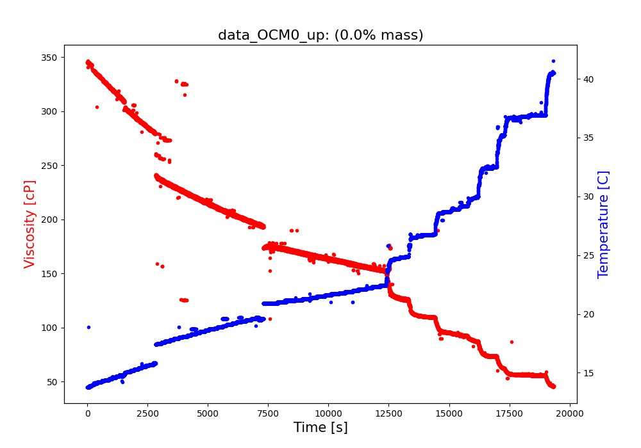

Рисунок . Временная развертка 1 эксперимента. Синим цветом отмечена температура, красным – вязкость

График зависимости коэффициента вязкости от температуры, включающий все данные, выглядит следующим образом:

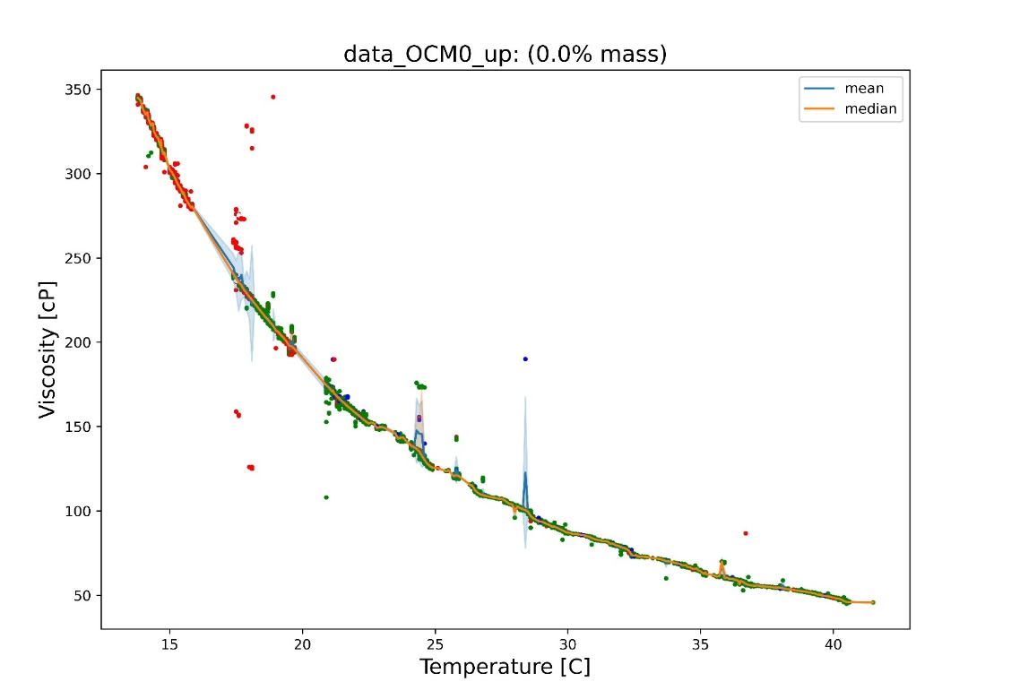

Рисунок . График вязкости от температуры для 1 эксперимента

Разный цвет точек указывает на разное качество распознавания данных – иногда требовалось несколько попыток на распознавание 1 кадра или угадывание значения на основании распознанных частей, вследствие чего уверенность в полученных значениях несколько ниже. Синяя и оранжевая линия показывают среднюю и медиану значений вязкости при разных температурах, соответственно. Как видно из графика данные даже после отбраковки выбросов имеют шум с силой дисперсией в некоторых местах, однако таких точек по сравнению со всем массивом информации крайне мало. Это связано в первую очередь с ошибкой распознавания самих чисел с видео из-за неправильного освещения, случайных смещений камеры, несовершенства обработки изображения для распознавания или тем, что для какого-то значения температуры было мало точек (например, для промежуточных температур, когда нагрев шел быстро, и не был набран достаточный объем данных) .

Для отбраковки таких значений все данные преобразовывались к линейному виду, после чего использовался IQR фильтр с межквантильным разбросом от 25% до 75% значений, который сохранял только те значения, которые попадают в центральный квартиль, тем самым редкие, но большие выбросы не проходят проверку. Тот же график, после обработки фильтром:

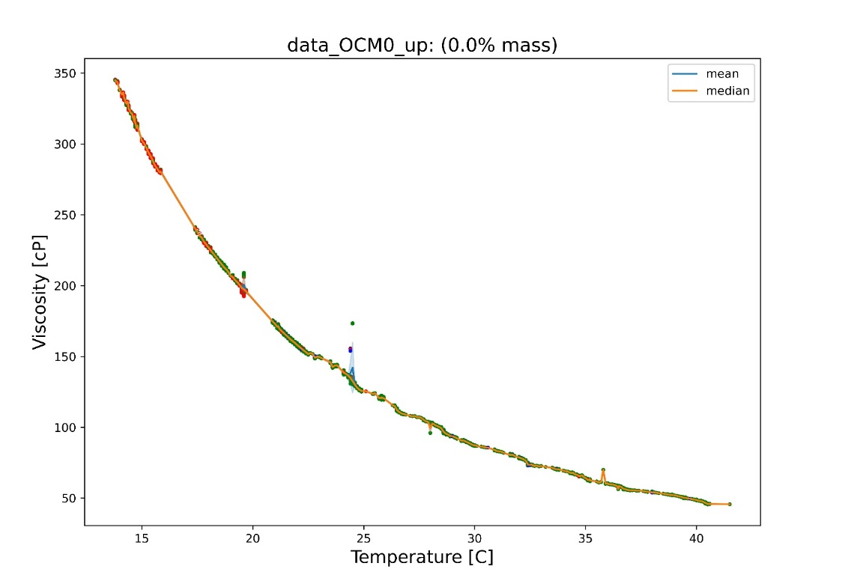

Рисунок . Отфильтрованные данные

Применяя формулу (15) для нахождения :

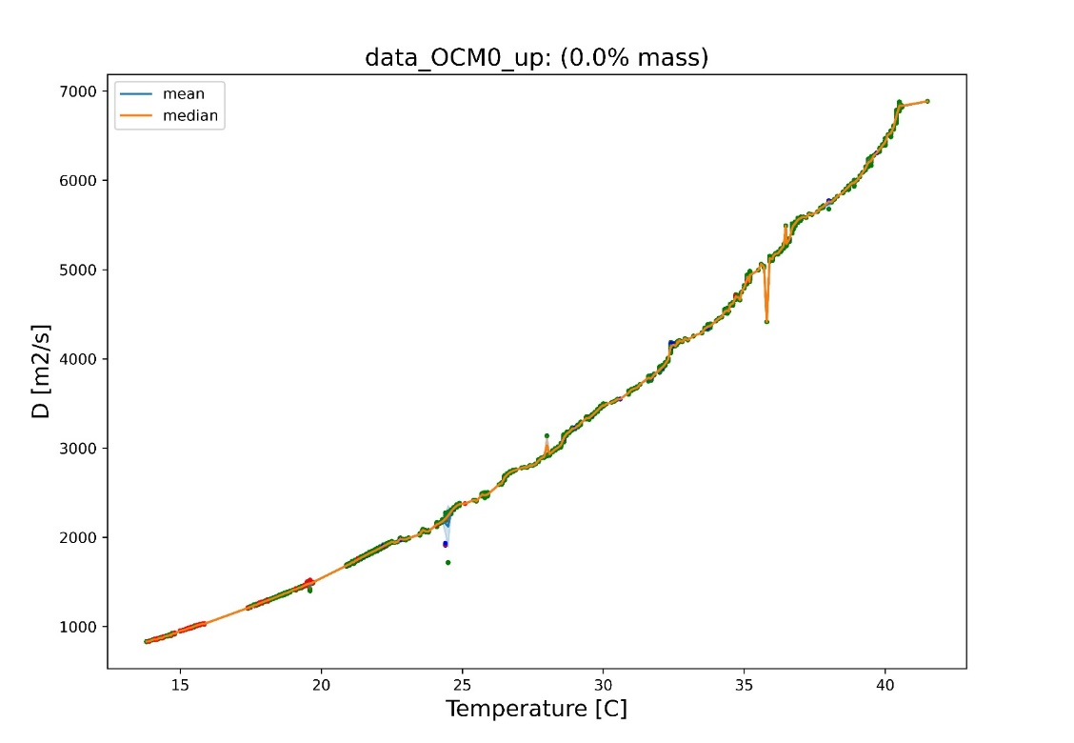

Рисунок . Вычисленный по формуле (15) коэффициент диффузии

Полученные данные уже могут быть использованы для нахождения уравнения зависимости коэффициента диффузии от температуры методом МНК. Редкие выбросы существенно не влияют на качество регрессии, так как ее коэффициенты оцениваются по всем данным, а не только по средним значениям. Поэтому вместо примерно 350 использовался весь отфильтрованный массив значений – от 1500 до 10000 точек, таким образом даже большие выбросы вносят ничтожно малый вклад в общую невязку, тем самым учитывая и среднее при каждой температуре и медиану. Аппроксимация проводилась по формуле (5) , адекватность оценивалась в соответствии с (13). График зависимости логарифма коэффициента от обратной температуры :

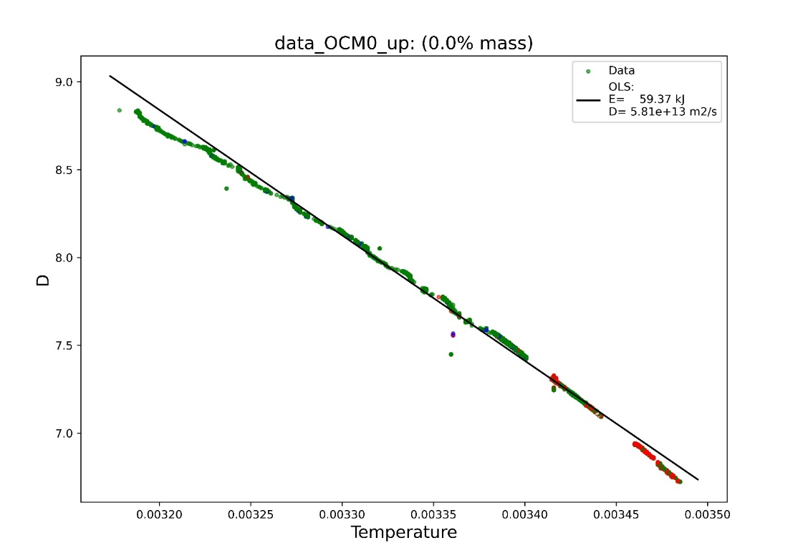

Рисунок . Линеаризованный график с линейной аппроксимацией

Как видно из данного примера не всегда точки хорошо аппроксимируются прямой, что обусловлено простотой модели, однако для нахождения примерных значений относительных коэффициентов и энергии диффузии этого вполне достаточно. Для визуальной оценки ошибки значения приводились к нелинейному виду с наложением найденной зависимости коэффициента от температуры:

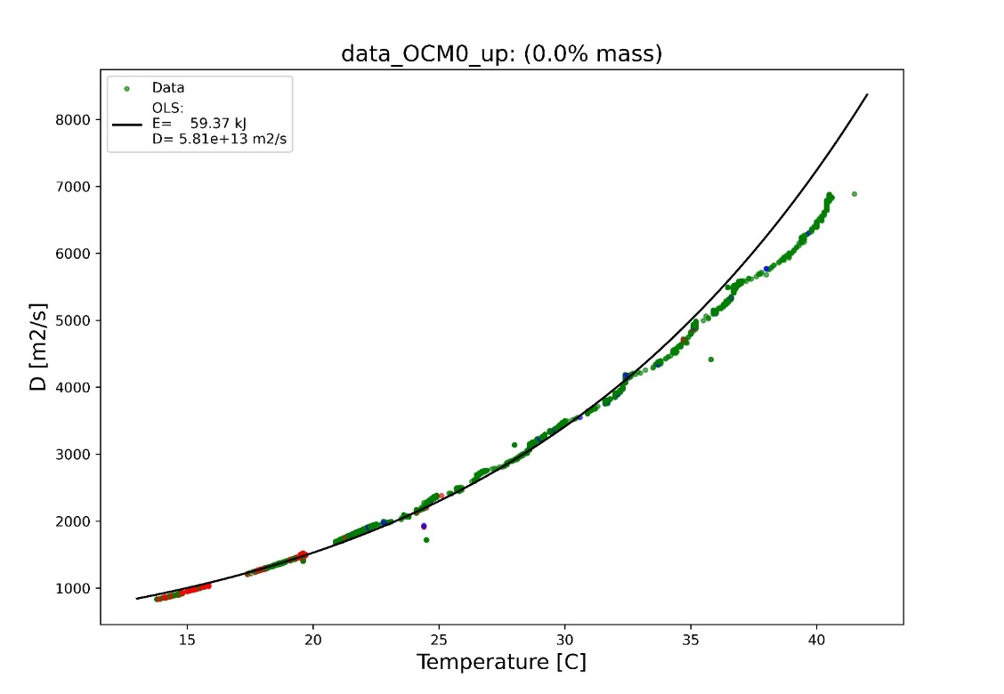

Рисунок . Наглядное представление данных и их аппроксимации уравнением Аррениуса

1. Результаты и обсуждение
   1. Вязкости

Результаты экспериментов измерения вязкостей представлены ниже:

Бутанол-1:

|  |  |
| --- | --- |
|  |  |

OCM-2:

|  |  |
| --- | --- |
|  |  |
|  |  |
|  |  |
|  |  |
|  |  |
|  |  |
|  |  |
|  |  |
|  |  |
| Рисунок . Зависимость вязкости (справа) и коэффициента диффузии (слева от температуры при разных содержаниях бутанола-1 (массовая доля) для OCM-2 | |

PETA:

|  |  |
| --- | --- |
|  |  |
|  |  |
|  |  |
|  |  |
|  |  |
| Рисунок . Зависимость вязкости (справа) и коэффициента диффузии (слева от температуры при разных содержаниях бутанола-1 (массовая доля) для PETA | |

DMAG:

|  |  |
| --- | --- |
|  |  |
|  |  |
|  |  |
|  |  |
|  |  |
| Рисунок . Зависимость вязкости (справа) и коэффициента диффузии (слева от температуры при разных содержаниях бутанола-1 (массовая доля) для DMAG | |

Как видно по графикам вязкость и вычисленный с помощью формулы (15) относительный коэффициент диффузии достаточно точно описываются экспоненциальной зависимостью от температуры. Однако несмотря на это отклонения экспериментальных данных заметны почти на всех графиках, что может свидетельствовать не только о погрешностях прибора, релаксационных процессах, происходящих при нагревании или охлаждении состава, но и о том, что с помощью подобной модели не совсем корректно описывать диффузионные процессы, происходящие в таких средах.

* 1. Сводные графики

По результатам опытов были составлены сводные графики, показывающие зависимость относительных коэффициентов диффузии, а также энергии активации диффузии от температуры и состава для составов разных мономеров:

OCM-2:

|  |  |
| --- | --- |
|  |  |
| Рисунок . Для мономера OCM-2: зависимость от температуры при разных мольных долях (слева) и от мольной доли при разных температурах в С (справа) | |

PETA:

|  |  |
| --- | --- |
|  |  |
| Рисунок . Для мономера PETA: зависимость от температуры при разных мольных долях (слева) и от мольной доли при разных температурах в С (справа) | |

DMAG:

|  |  |
| --- | --- |
|  |  |
| Рисунок 12. Для мономера DMAG: зависимость от температуры при разных мольных долях (слева) и от мольной доли при разных температурах в С (справа) | |

По данным графикам можно сделать вывод, что относительный коэффициент взаимной диффузии растет по мере разбавления вязкого мономера менее вязким спиртом. Однако эта зависимость нелинейна относительно мольной спирта в смеси.

* 1. Общие

Полученные в ходе выполнения регрессионного анализа значения энергий активации представлены на графике в виде зависимости от мольной доли компонент:

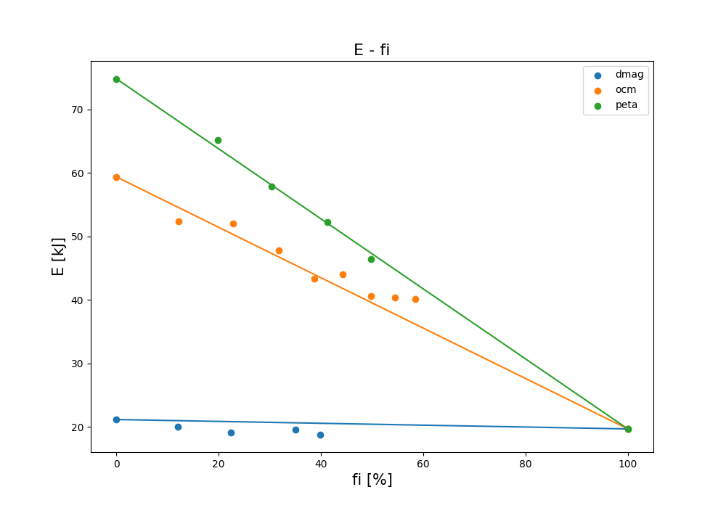

Рисунок . График зависимости энергий активации диффузии от мольной доли бутанола-1

Из графика видна линейная зависимость энергии активации диффузии от мольной доли компонент, что вполне согласуется с ее представлением, как энергии активации сдвига одного слоя жидкости по отношении к другому.

Однако из данных о плотностях смесей какого-либо вывода и характере их зависимости относительно мольных долей сделать нельзя:

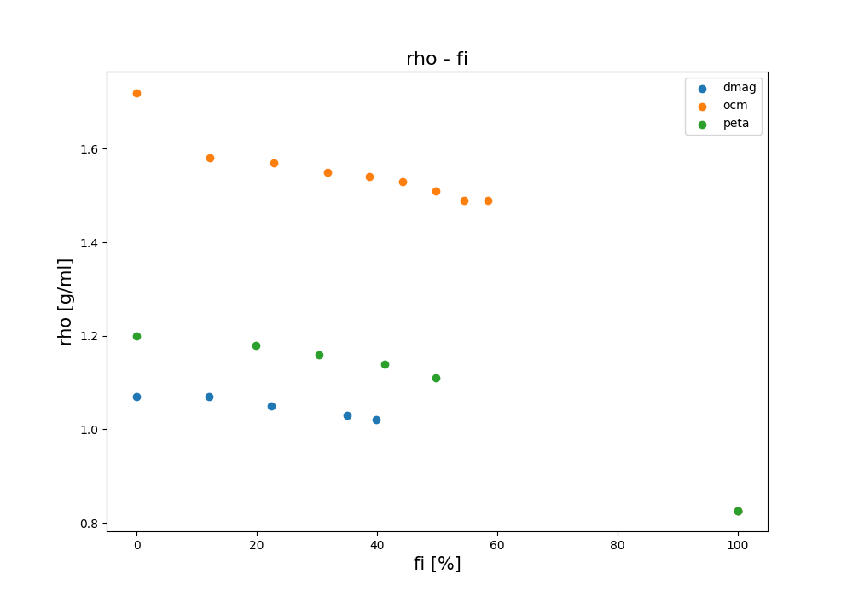

Рисунок . График плотности смесей при разных мольных долях бутанола-1

Выводы

В ходе данной работы была проведена серия экспериментов по нахождению вязкостей и плотностей разных смесей мономеров OCM-2, PETA, DMAG с н-бутанолом.

С некоторыми допущениями, указанными выше, на основе общих простых формул были вычислены относительные коэффициенты диффузии, найдены зависимости этих коэффициентов от температур, и состава смеси. Также была проанализирована зависимость энергии активации диффузии и плотность от состава композиции.

Цель дальнейшей научной работы – уточнение модели определения коэффициентов взаимной диффузии, самодиффузии и энергии активации с учетом особенностей жидких композиций, а также использование полученных данных в математической модели диффузионной кинетики фотополимеризации

Список литературы

1. Decker, C. The use of UV irradiation in polymerization / C. Decker // Polymer International. – 1998. – Т.45, №2. – C.133–141.

2. Chemistry & technology of UV & EB formulation for coatings, inks and paints / P.K.T. Oldring, N.S. Allen, K.K. Dietliker [и др.], 1991.

3. Lasers and Photopolymers / C. Carre, C. Decker, J.P. Fouassier, D.J. Lougnot // Laser Chemistry. – 1990. – Т.10, №5-6. – C.349–366.

4. Pappas, S.P. Radiation curing / S.P. Pappas, 1992.

5. Kloosterboer, J.G. / J.G. Kloosterboer // Adv. Polym. Sci. – 1988. – Т.84.

6. Decker, C. / C. Decker // Progr. Polym. Sci. – 1996. – Т.21. – C.593.

7. Decker, C. Macromol. Sci / C. Decker, D. Decker // Pure Appl. Chem. – 1997. – Т.34. – C.605.

8. Шурыгина, М.П. Механизм фотовосстановления орто-хинонов / М.П. Шурыгина, В.К. Черкасов. – 2006. – .

9. Жиганшина, Э.Р. Фотоинициирование радикальной полимеризации олигоэфир(мет)акрилатов полифункциональными о-бензохинонами / Э.Р. Жиганшина, А.С. Чесноков, М.В. Арсеньев. – Нижний Новгород.

10. А.Х. Воробьев. Диффузионные задачи в химической кинетике / А.Х. Воробьев, 2003.

11. Сивухин Д.В. Общий курс физики / Сивухин Д.В.

12. Draper, N.R. Applied regression analysis / N.R. Draper, H. Smith. – New York: Wiley, 1998. – xvii, 706.